|  |  |
| --- | --- |
| **Cao đẳng thực hành FPT Polytechnic**  **Chuyên ngành: CNTT-Ứng dụng phần mềm Lớp IT17319**  **Nhóm 4** | **CỘNG HÒA XÃ HỘI CHỦ NGHĨA VIỆT NAM**  **Độc lập – Tự Do – Hạnh Phúc** |

**BÁO CÁO NHÓM 4**

1. **Phân công công việc**

|  |  |  |
| --- | --- | --- |
| **STT** | **Người phụ trách** | **Mô tả công việc** |
| 1 | Nguyễn Đạt Thành | Product Owner |
| 2 | Trần Đình Nhã | Scrum Master |
| 3 | Chí Vĩnh Phúc | Team Dev |
| 4 | Nguyễn Hồ Anh Kiệt | Team Dev |
| 5 | Trịnh Hoài Nghĩa | Tester |

1. **Mục tiêu**

**\*Tạo file user**

**Tạo 1 constructor**

**Tạo getters and setters**

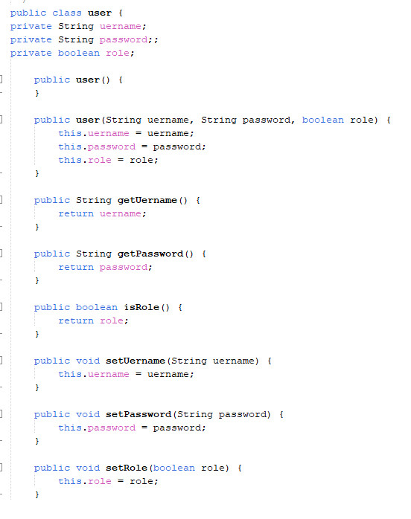

**- Thiết kế giao diện**

**- Tạo from đăng nhập**

**Login**

* **Giúp kiểm tra mật khẩu có đúng hay hong ,bạn có để trống hong**
* **Nếu đúng sẽ chuyển qua trang chủ quản lý sinh viên**

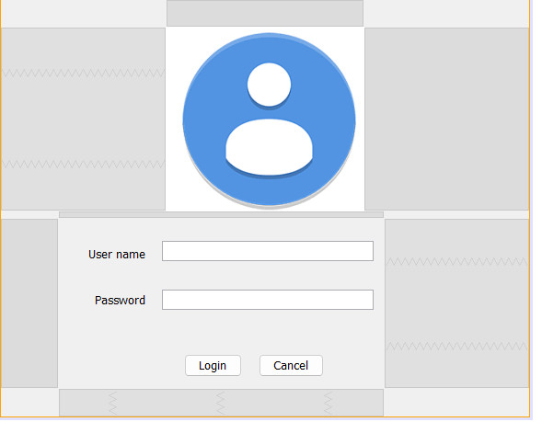

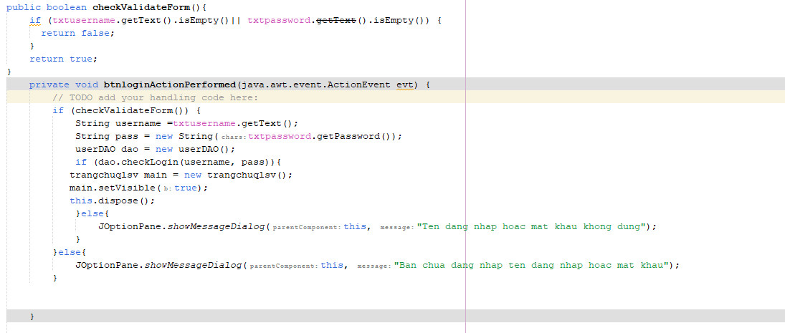

**\*UserDAO**

* **Đóng vai trò tạo tài khoản đăng nhập**

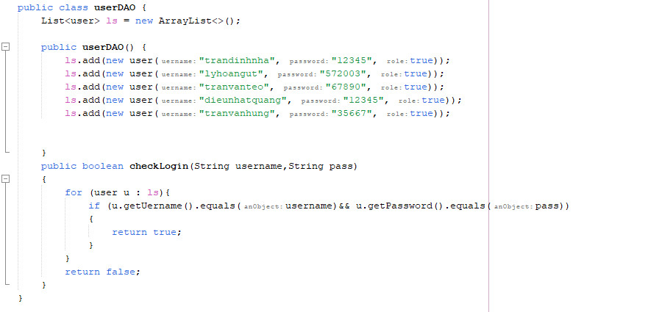

* **Trang chủ quản lí điểm sinh viên**

**+ Dùng để xem số điểm của từng sinh viên**

**\*Trang chủ này có 2 nút Quản lý sinh viên và Quản lý điểm khi kích vào nó sẽ hiện trang giao diện quản lý đó**

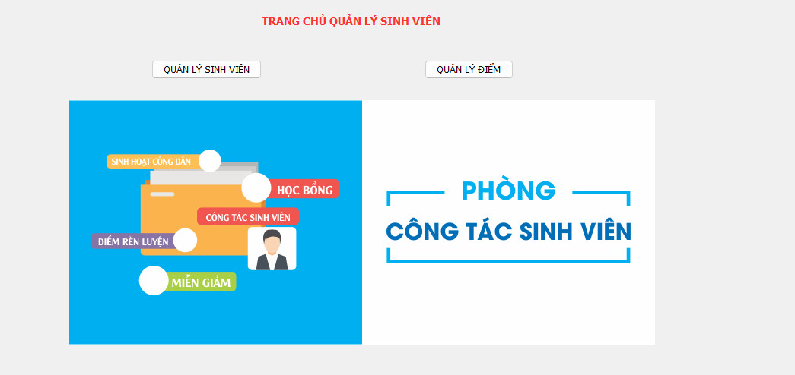

* **Sprint backlog**

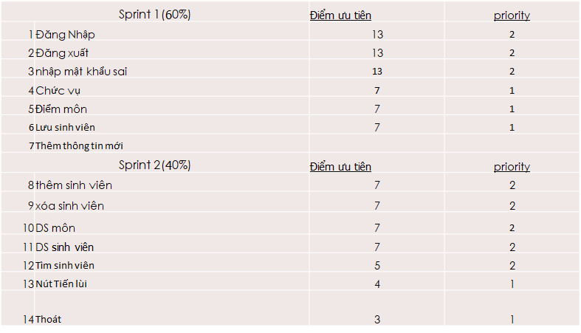

1. **Tổng kết**

**+ Môi trường xây dựng và chuyên môn đã được cải thiện**

**+ Cần phải xem xét đánh giá theo từng khía cạnh để hoàn thiện hơn**

**+Từng thành viên hoàn thành công việc của Leader bàn giao**